**Задача**

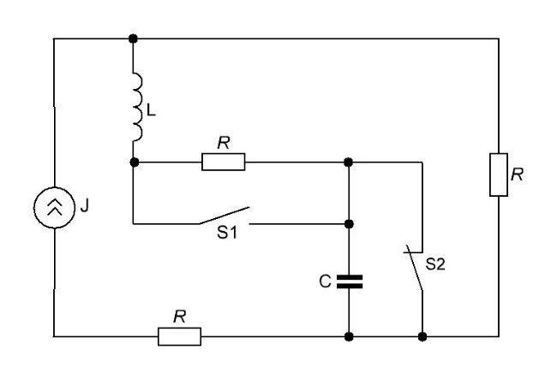Дано:



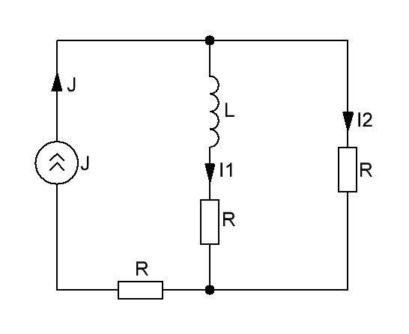Решение

1. Рассчитаем переходной процесс в цепи при замыкании ключа S1 классическим методом.
   1. Определим состояние цепи до коммутации ключа S1:



Запишем мгновенные значения токов цепи до коммутации:



* 1. Определим состояние цепи в момент коммутации ключа S1 (согласно законам коммутации):



* 1. 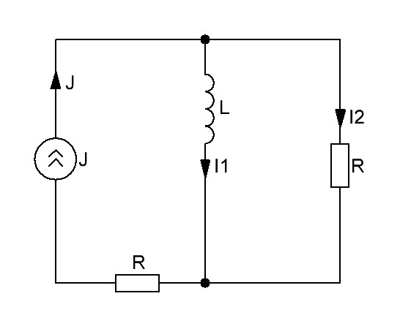Определим состояние цепи в принужденном режиме после коммутации ключа S1:



Запишем мгновенные значения токов в принужденном режиме:



Определим начальные условия для принужденных составляющих токов:



Определи начальные условия для свободных составляющих токов:



* 1. Рассчитаем свободные составляющие токов при коммутации ключа S1.

Составим систему уравнений для свободных составляющих по законам Кирхгофа в дифференциальной форме и решим ее:



Решением полученного дифференциального уравнения является выражение



Где *р* – корень характеристического уравнения



Постоянную интегрирования *А* найдем с помощью независимых начальных условий:



Запишем выражение для тока *i1*:



Определим ток *i2* по закону Кирхгофа:



1. Рассчитаем переходной процесс в цепи при замыкании ключа S2 классическим методом.
   1. Состояние цепи до коммутации ключа S2 определяется принужденным режимом после коммутации ключа S1:



* 1. 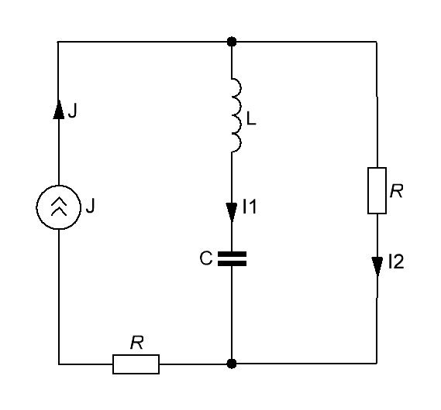Определим состояние цепи в момент коммутации ключа S2 (согласно законам коммутации):



* 1. Определим состояние цепи в принужденном режиме после коммутации ключа S2:

Запишем мгновенные значения токов и напряжения на конденсаторе:



Определим начальные значения для свободных составляющих токов и напряжения:





* 1. Рассчитаем свободные составляющие токов при коммутации ключа S2.

Составим систему уравнений для свободных составляющих по законам Кирхгофа в дифференциальной форме и решим ее:



Решением полученного дифференциального уравнения является выражение



Где *р1,2* – корни характеристического уравнения



Постоянные интегрирования найдем с помощью независимых начальных условий:



Отсюда находим:



Запишем выражение для напряжения на емкости:



Таким образом получаем мгновенное значение напряжения на емкости:

